«Ақмола облысы білм басқармасының Біржан сал ауданы бойынша білім бөлімі Қоғам ауылының Шәймерден Қосшығұлов атындағы жалпы орта білім беретін мектебі» КММ
.№1 Фасад здания
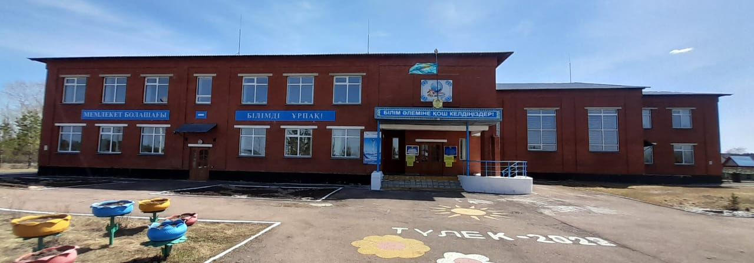

№2 Адресная табличка
Ақмола облысы Біржан сал ауданы Қоғам ауылы
Ы.Алтынсарин к-сі ,1

№3 Парковка
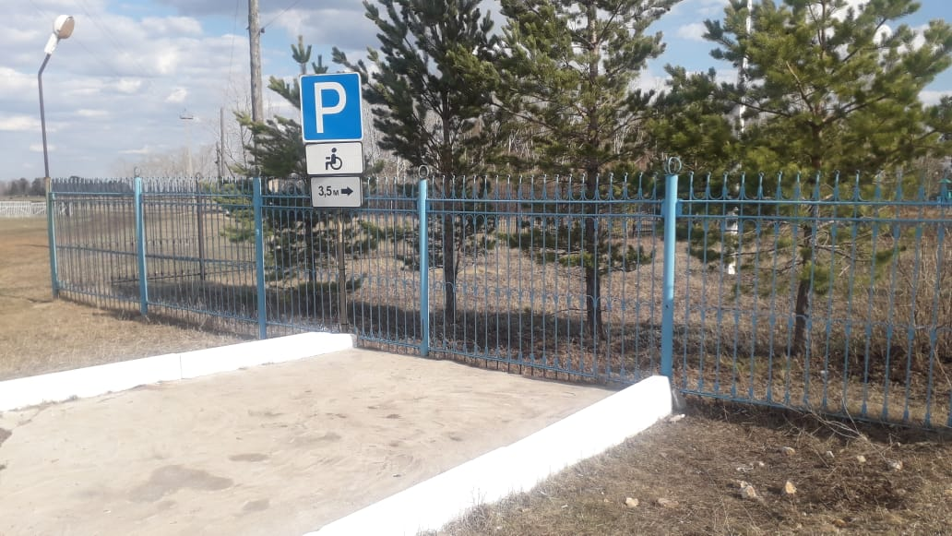

№4 Съезд с тротуара на парковку
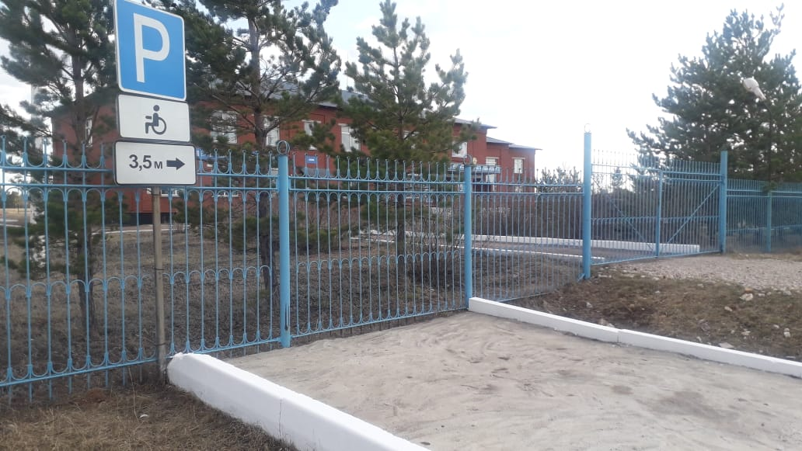

№5 Пандус со сороны спуска
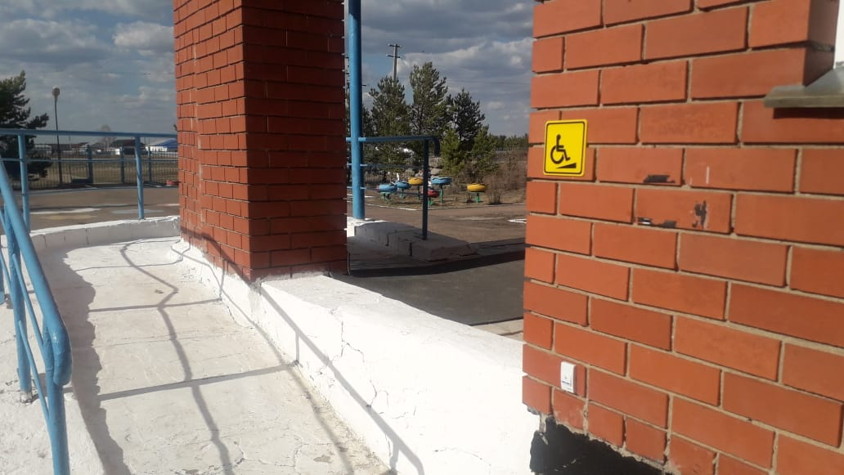

№6 Пандус с боку
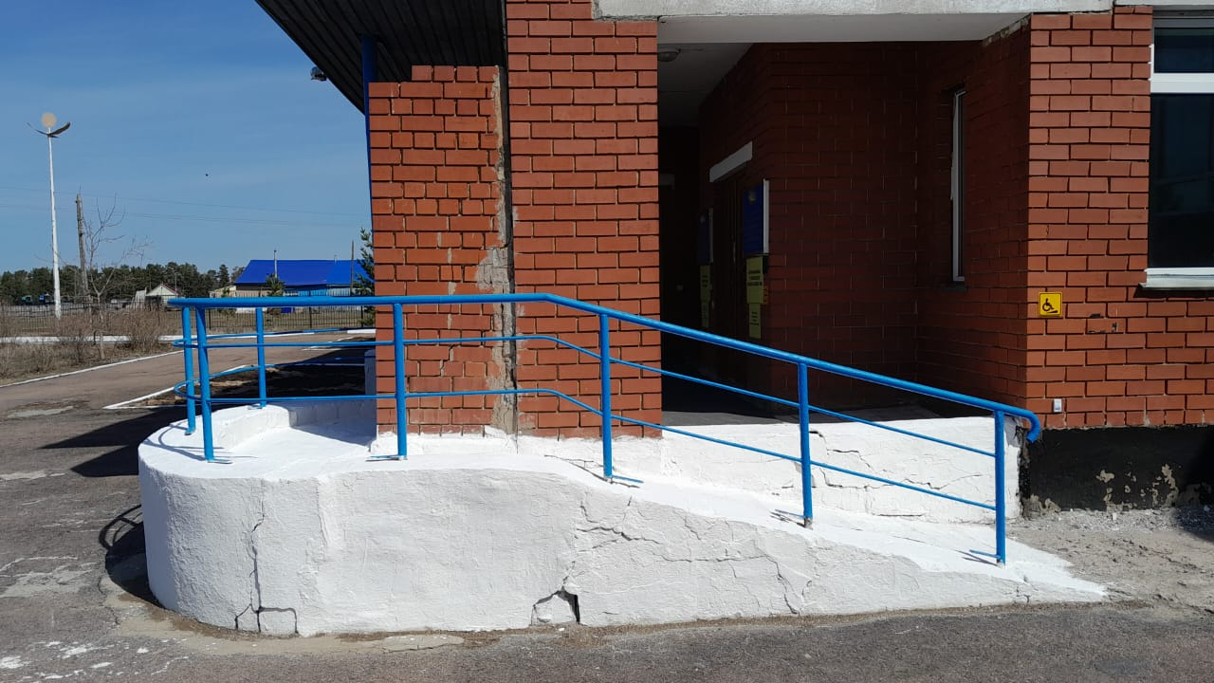

№7 Лестница наружная
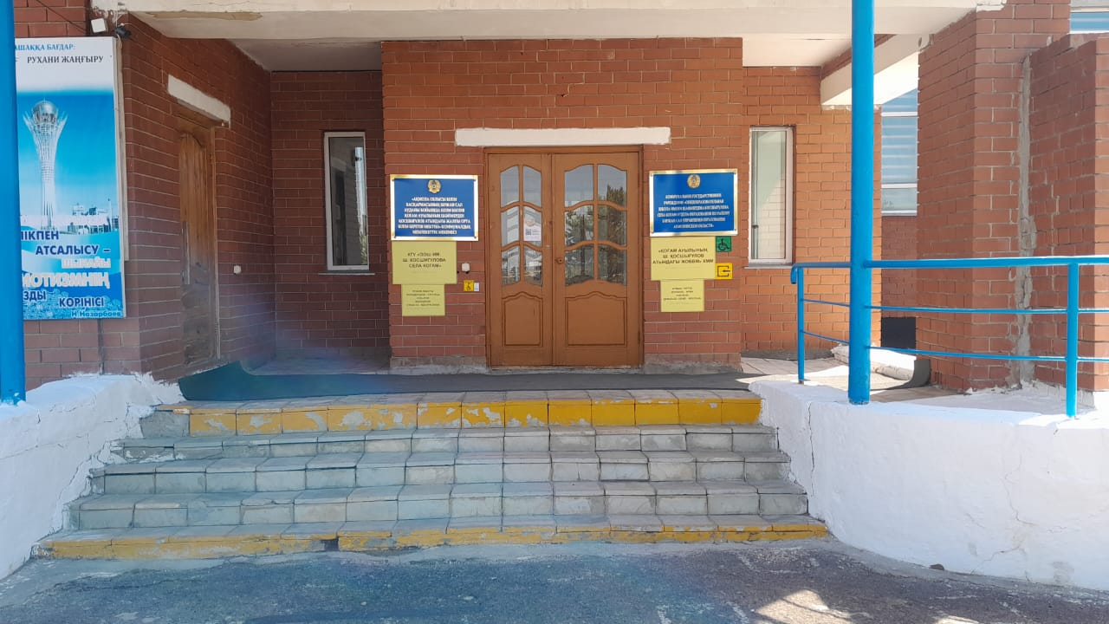

№8 Подъемник наружный электрический – нет
№9 Входная дверь
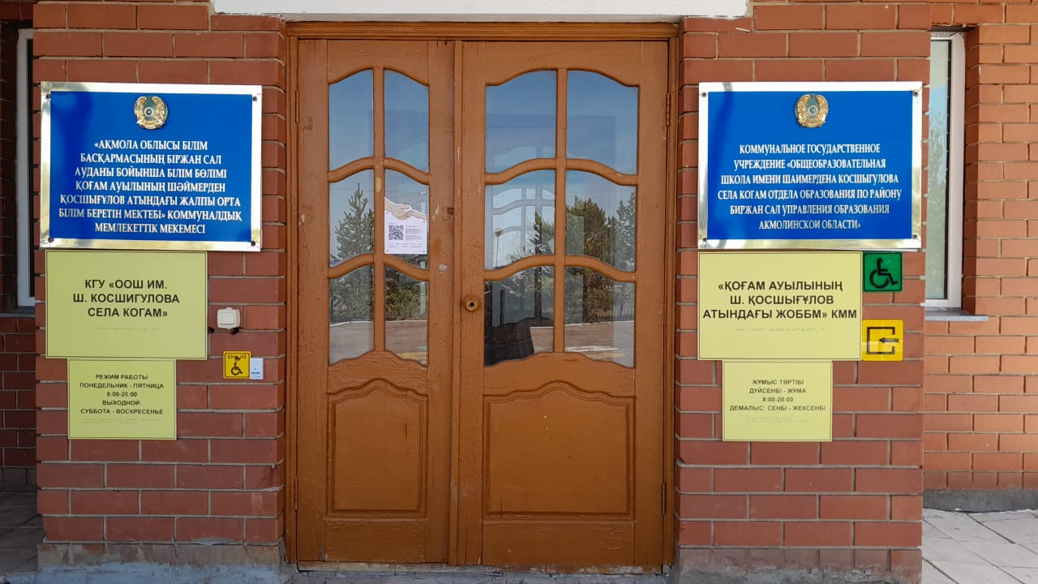

№10 Ситуационная помощь на входе (кнопка вызова персонала)
№11 Территория пути передвижения

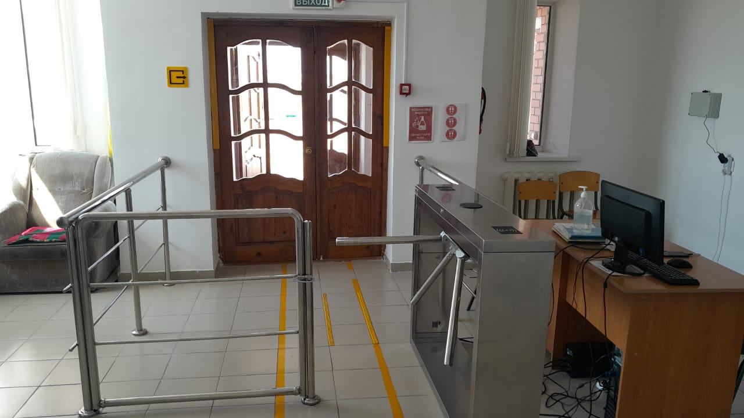
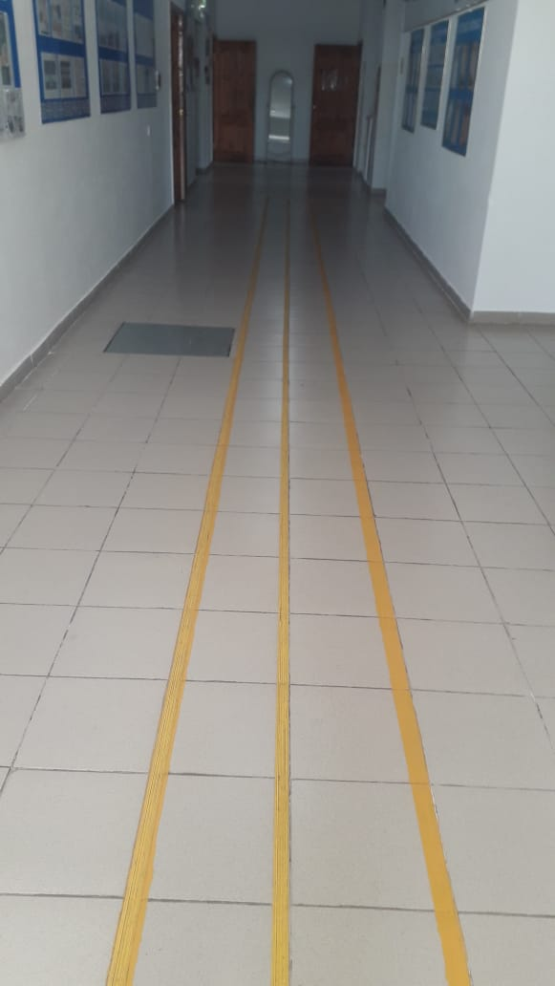
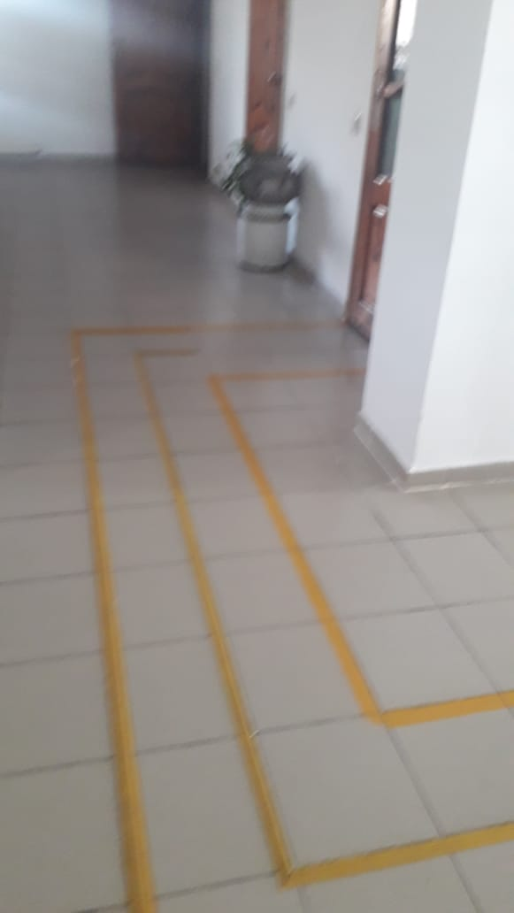

№12 Лестницы внутренние
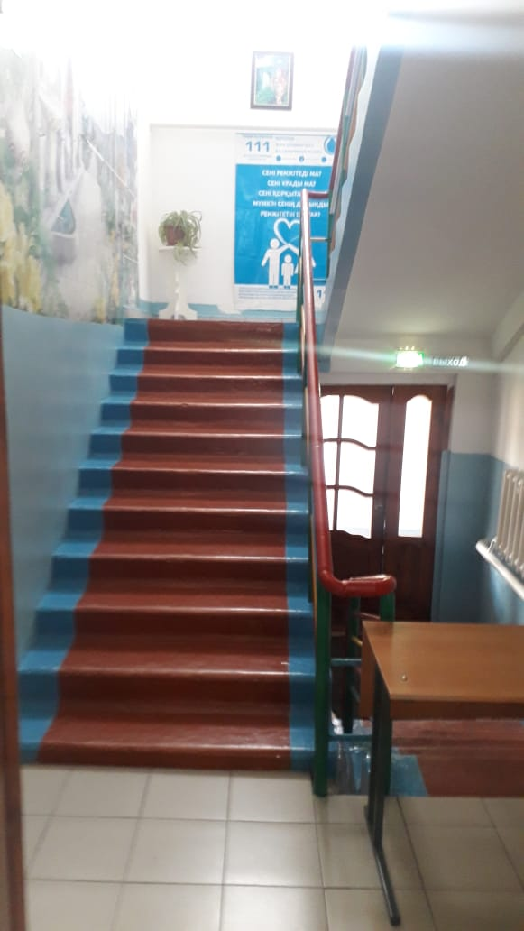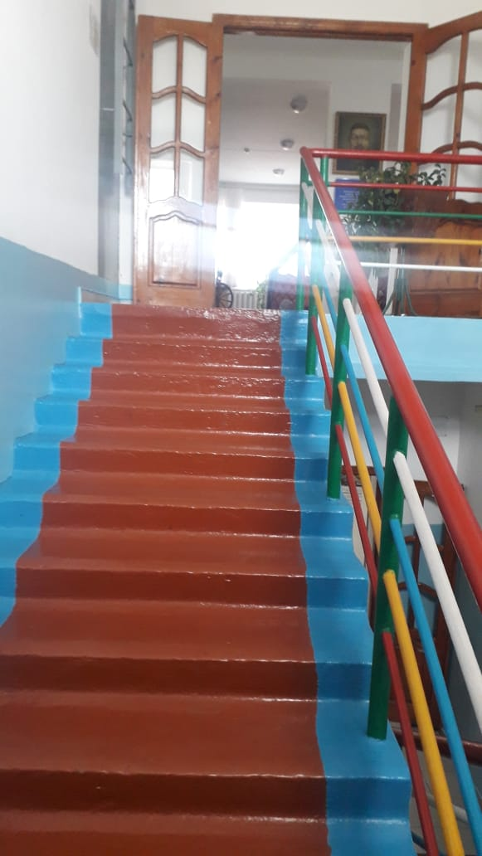

№13 Пандусы внутренние –нет
№14 Лифты и электрические подъемники внутренние –нет
№15 Зона оказания услуги
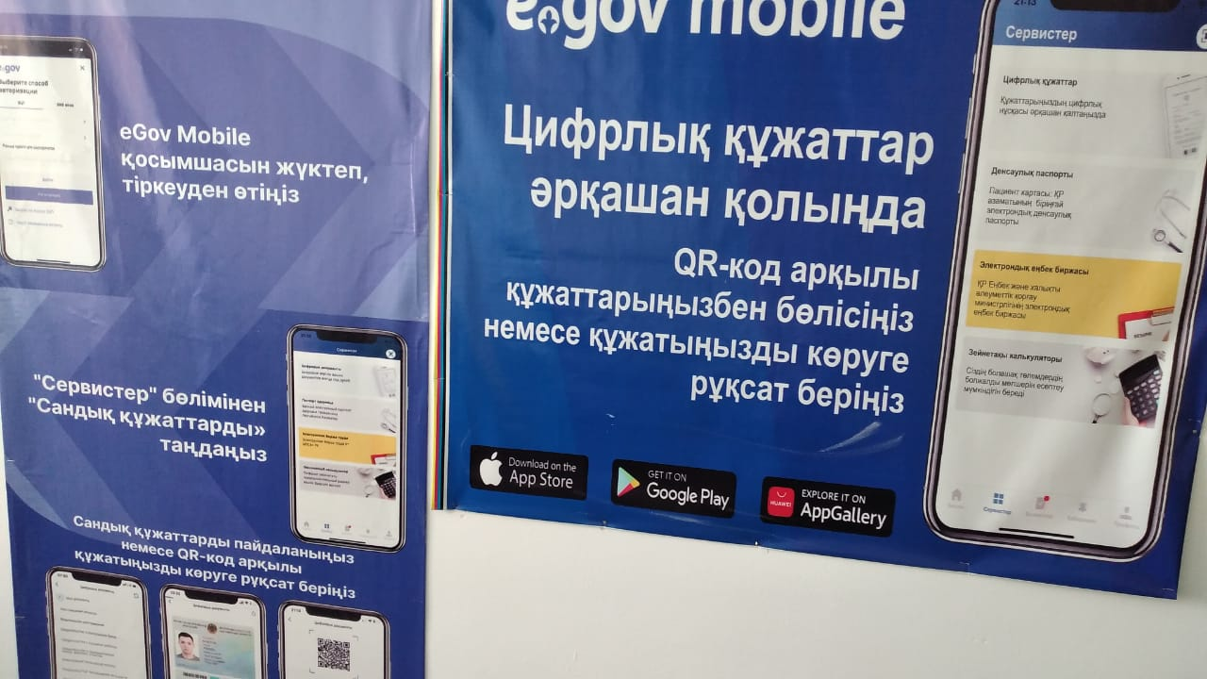
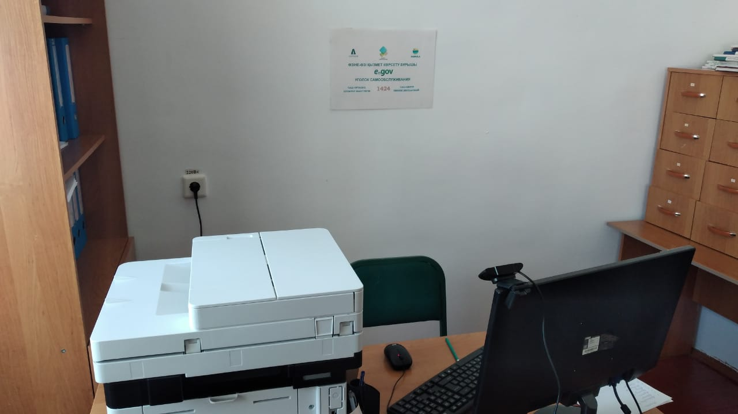

№16 Рабочее поверхности столы, стойки
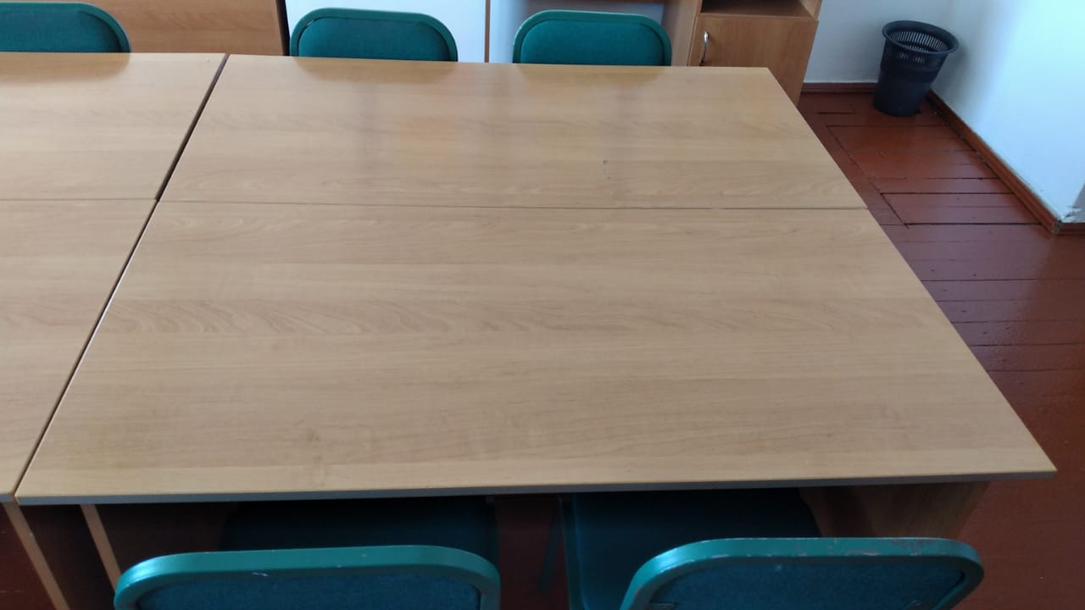
№17 Опозновательные знаки «Туалет»
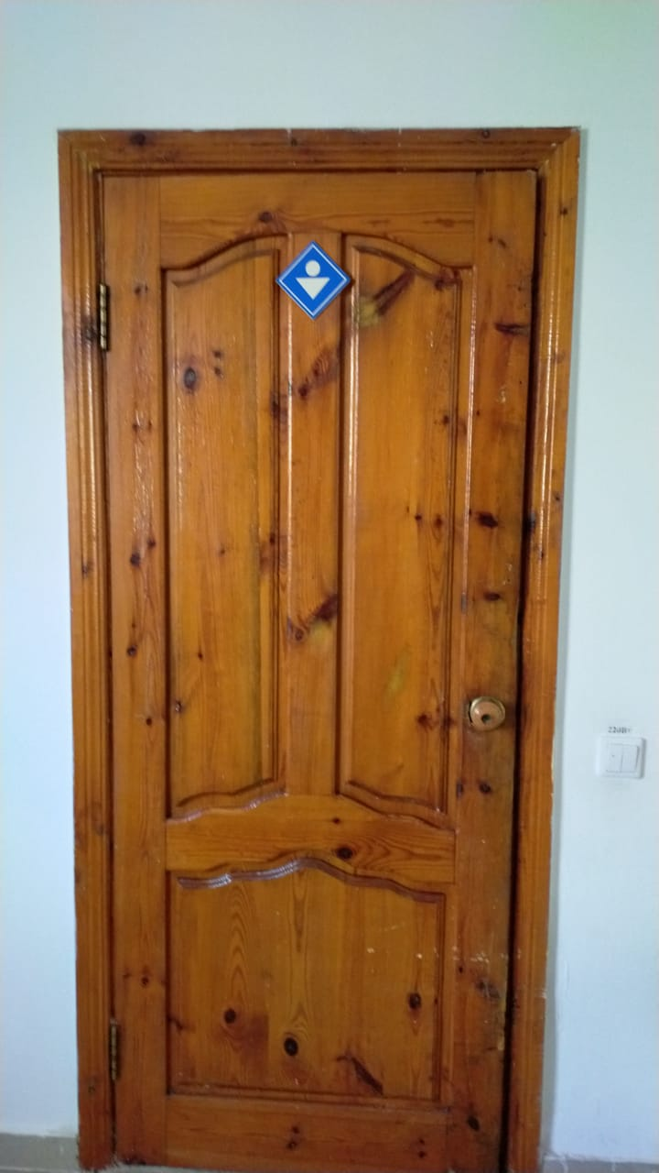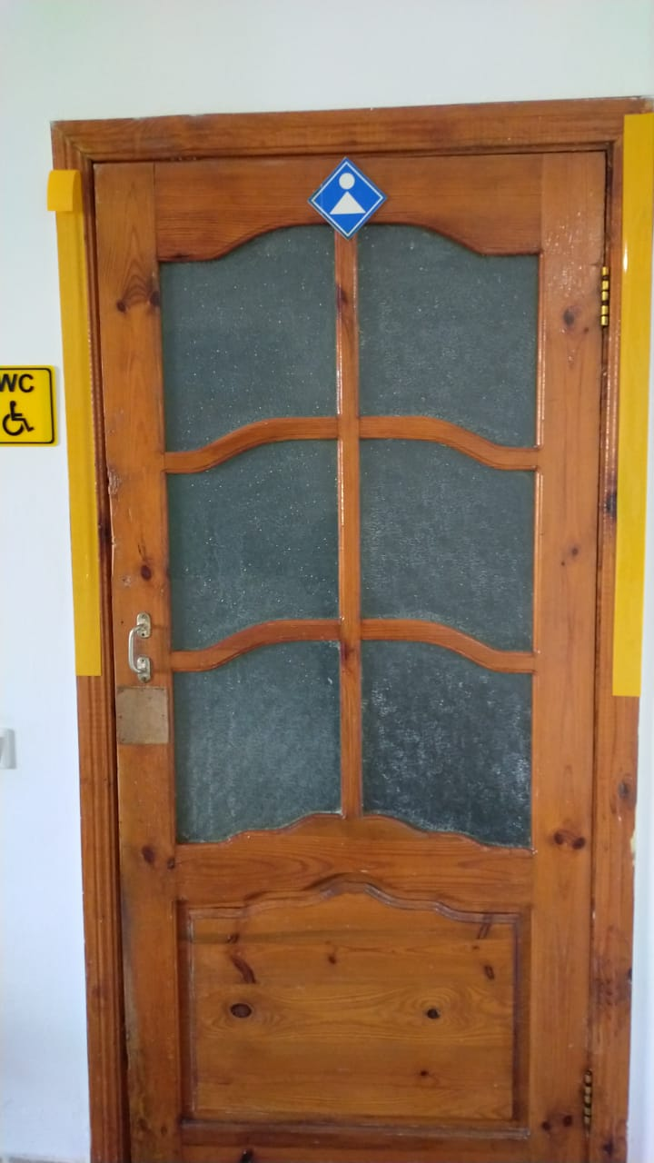

№18 Дверь,порог,туалет, урна.
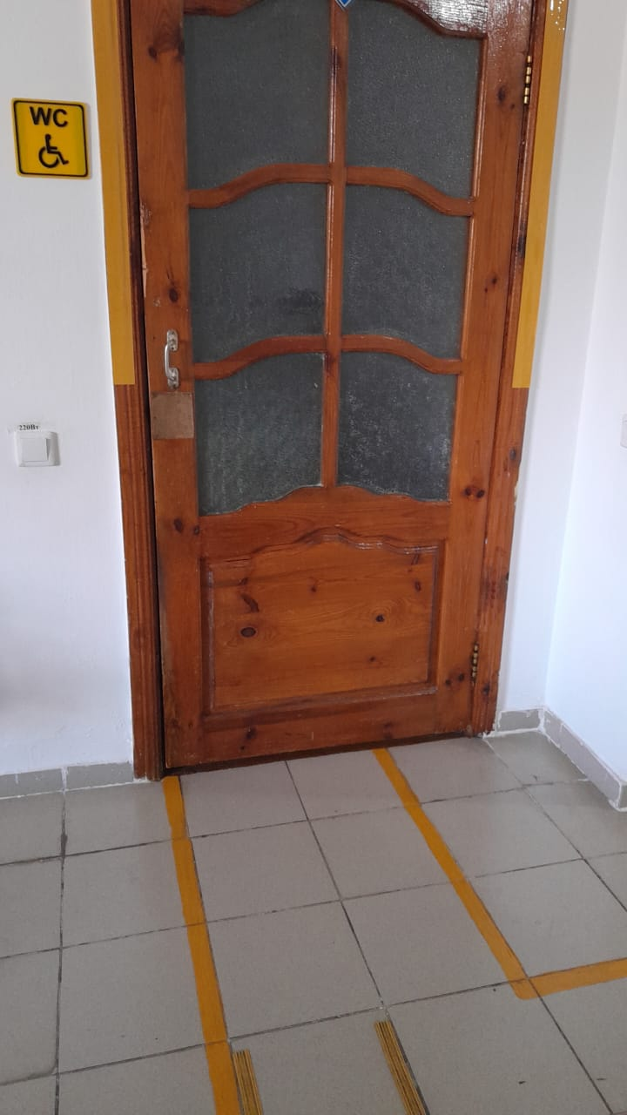
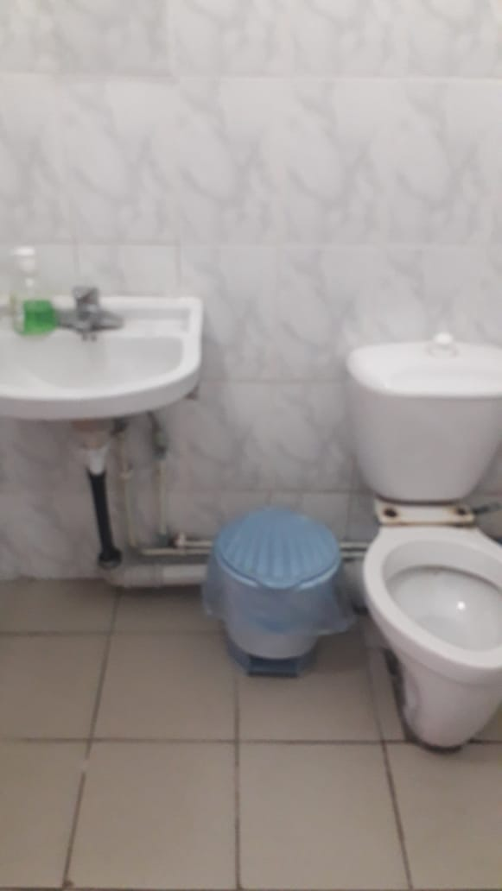
№19 Поручни у туалета
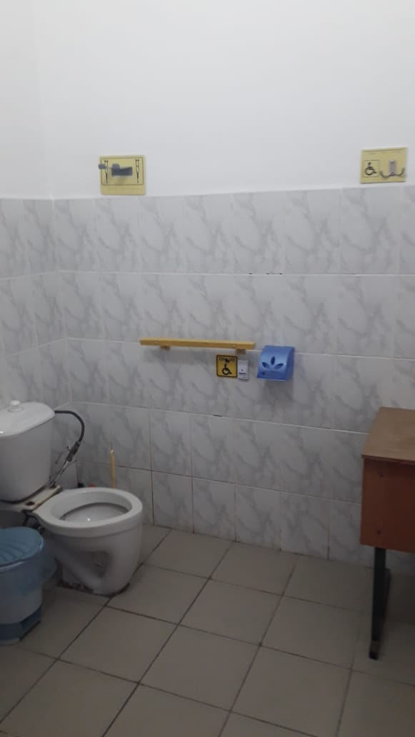

№20 кнопка вызова у туалета и крючки для костылей
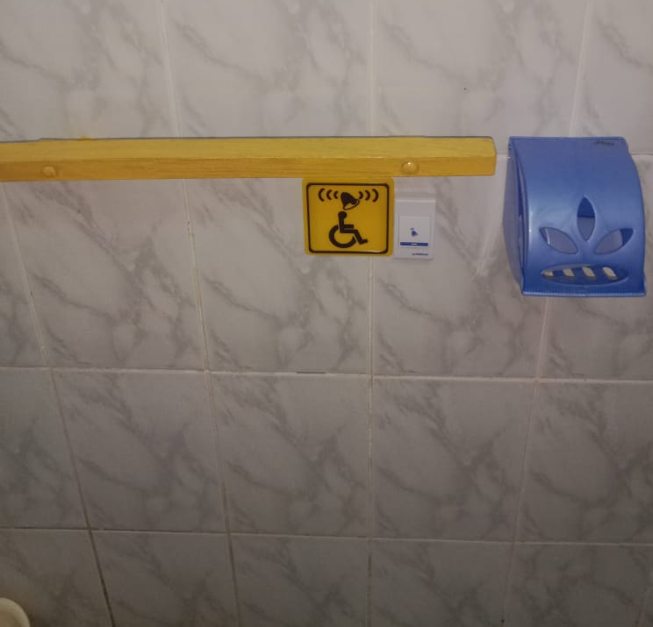
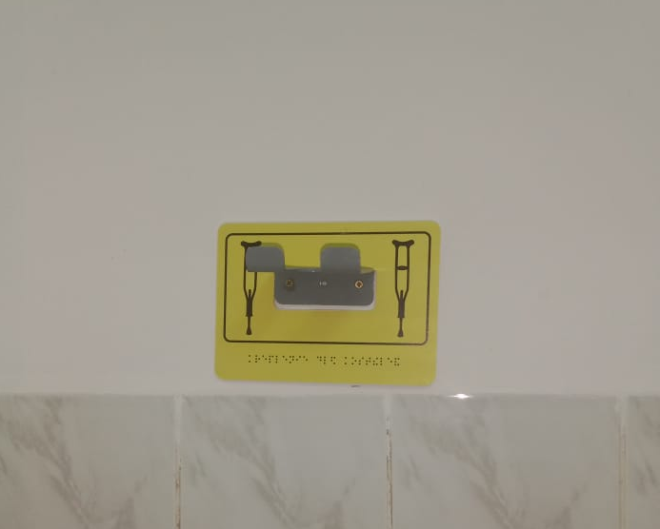
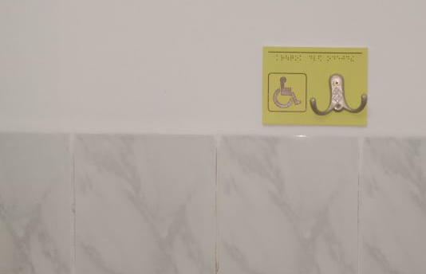

№21 раковина,дозатор, сушилка
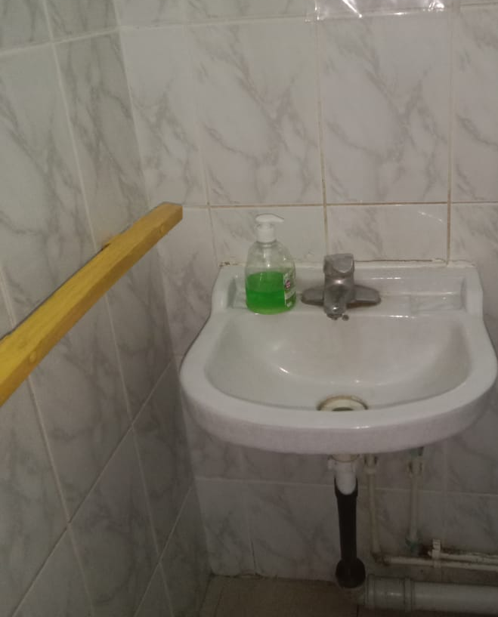

№22 Указатели и информационные материал
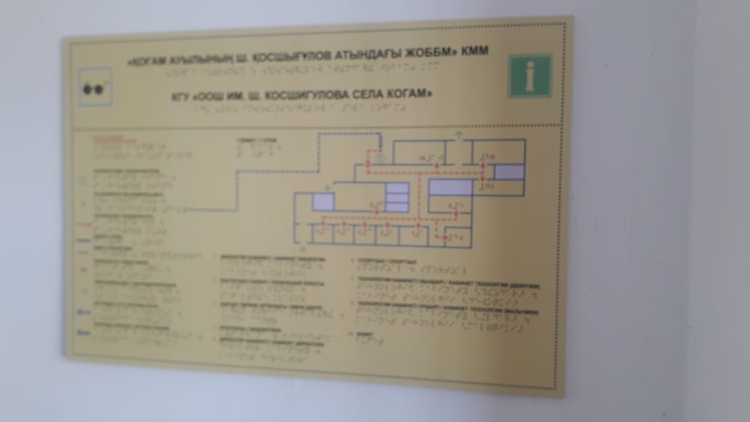
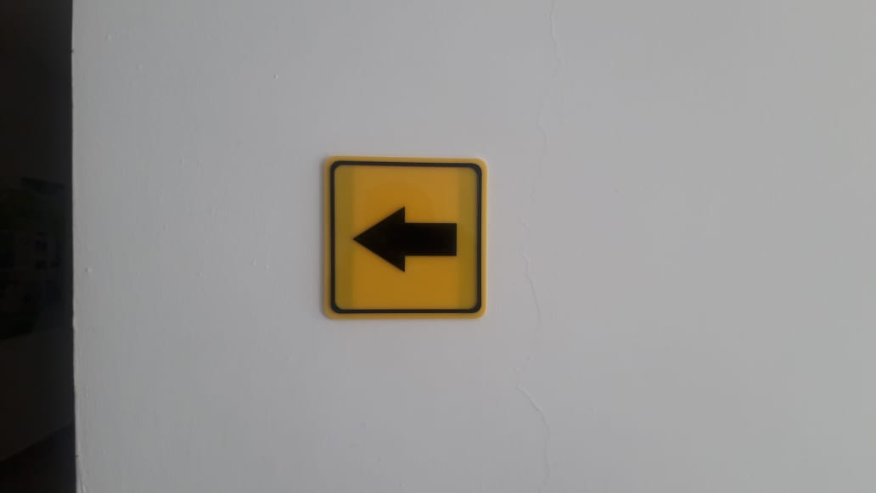

№23 Рельефные тактильные обозначения путей движения

